实验七 数字通信综合实验
一、实验目的
本实验是一个综合性、设计性、探究性实验，主要实验目的如下：
1.综合运用《通信原理》中数字通信部分各章节知识搭建数字通信系统；
2.探究不同通信技术或同一系统中不同参数对通信系统性能的影响；
3.培养学生方案设计能力、实验实施能力、数据分析能力及创新精神。
二、实验原理
综合运用《通信原理》中数字通信部分各章节知识，按照实验内容及探究性实验设计原则要求，设计实验方案，搭建、调试实验系统，并分析数据。
以下是一个综合数字通信系统案例。
1.综合通信系统要求：设计一个单向通信系统，采用PCM编译码、2DPSK调制解调和同步等技术，使信号能够通过信道传输。
画出原理框图，用SimuLink建立系统模型，正确设置系统参数及各模块参数，使信源数据正确地传输到终端。
选做：①本地载波的提取；②最佳接收。
2.总体模型如图1所示：
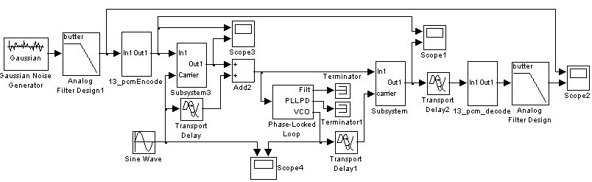
图1 数字频带系统的仿真模型
3.各部分分析和实现
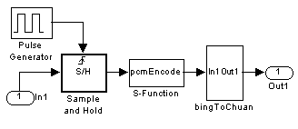
(1) 模拟信号为随机信号，13折线算法由原理可知，为8位编码，编码后可形成8路并列的二进制信号，所以需要并串转换，传输到数字频带传输系统。信源编码仿真如图2(a)所示。
图2（a）信源编码仿真

(2) 13折线编码的S函数实现
仿真信号为语音的高频信号2000hz。根据抽样定理可知抽样频率应大于等于4000hz，这里取语音信号的一般取法8000hz。因为要实现13折线的编码，系统没有相对应的模块，可以采用自编PCM十三折线S函数的方式，然后利用用户自定义模块，调入函数，完成系统模块一样的效果和功能。13折线编码的基本思想如下：首先对输入信号限幅，使幅值保持在-1和1之间，然后判断信号极性码，大于0输出1，小于0输出0。实现语句为：接下来求段落码，然后是段内号。为得到非均匀压缩，可将幅值不均匀的分为8份,其段落号—幅值最大值分别对应1-1/128，2-1/64，3-1/32，4-1/16，5-1/8；6-1/4，7-1/2，8-1。根据幅值所在范围求段落码时，若果判断出他在哪个段号所在的幅度范围内，则依次输出它的（段落号-1）所对应的二进制编码，如落在8的区间范围内，则输出111。接下来是判断它的段内码。由前面所得的段落号可得他的段落起点值，又因为在每个段内是按照均匀平分为1/16，所以根据信号幅值和他说在段落的起始值和结尾值能够判断出它所在的段内码，并将段内码输出，完成13折线的编码运算。
y1=(u>=0)*1; 判断极性
u_abs=abs(u);
table=[1,1/128;2 1/64;3,1/32;4,1/16;5,1/8;6,1/4;7,1/2;8,1];不均匀分段
u_abs=u_abs.*(u_abs <1)+(u_abs >=1).*0.9999; 限幅
%求段落码
y2 = mdlGetduanluoMa(table,u_abs,2)*1;求第二个码元
y3 = mdlGetduanluoMa(table,u_abs,3)*1;求第三个码元
y4 = mdlGetDuanLuoMa(table,u_abs,4)*1;求第四个码元
DuanHao = mdlGetDuanHao(y2,y3,y4);
DuanNeiHao = mdlGetDuanNeiHao(DuanHao,u_abs);
y8=(floor(DuanNeiHao./2)~=DuanNeiHao./2)*1;%求8、7、6、5各码元，是利用的整形数
DuanNeiHao=floor(DuanNeiHao./2);% 化二进制的算法
y7=(floor(DuanNeiHao./2)~=DuanNeiHao./2)*1;
DuanNeiHao=floor(DuanNeiHao./2);
y6=(floor(DuanNeiHao./2)~=DuanNeiHao./2)*1;
DuanNeiHao=floor(DuanNeiHao./2);
y5=(floor(DuanNeiHao./2)~=DuanNeiHao./2)*1;
sys = [y1 y2 y3 y4 y5 y6 y7 y8];%将8位码输出。求段落码判断在哪一个分段范围内，case1，2，3分别为计算第几个码元。
Case2
duanLuoMa=(Is >= table(4,2));
case 3,
duanLuoMa=(Is<table(4,2)& Is>=table(2,2))|(Is>=table(6,2));
case 4,
duanLuoMa = (Is<table(4,2)& Is>=table(2,2)& Is>=table(3,2))|(Is<table(4,2)&Is<table(2,2)&Is>=table(1,2))|(Is>=table(4,2)& Is<table(6,2)&Is>=table(5,2))|(Is>=table(4,2)&Is>=table(6,2)& Is>=table(7,2));
求段落号，即将求出2、3、4位码元所代表的整数。
duanHao=y2*4 + y3*2 + y4;
求段内号
duanStartlw=1./(2.^(8 - DuanHao));一般情况下是这样计算
duanEndlw=2*duanStartlw;
qishiduan=1-(duanStartlw == 1/256);%段号是0的时候，起始值不为1/256，需另外考虑。
duanStartlw=duanStartlw .* qishiduan;%起始位应该为0
deta=(duanEndlw-duanStartlw)/16;%段内分为16份后单位长度的长度。
DuanNeiHao= (u_abs - duanStartlw) ./deta;
DuanNeiHao=floor(DuanNeiHao);
(3) 并串转换
并串转换利用抽样实现，先抽第一路信号的第一个码元放在串行通道上然后抽第二路信号的第一个码元，······，第八路信号的第一个码元，然后是第一路信号的第二个码元，以此类推进行传输。为保证抽取信号时的不叠加，使用脉冲宽度为12.5%（即12.5%幅值为1，其余为0）。每个抽样脉冲的周期为1/8000，脉冲宽度为12.5，延迟时间由上到下依次为：0，1/8000/8，2/8000/8，3/8000/8，4/8000/8，5/80000/8，6/8000/8，7/8000/8。
(4) 串并转换
串并转换就是将一路变成8路，即把串行比特流信号按照一定的顺序将原来的8路信号有顺序的抽出来，分别放在八条路上，然后把它们的码元对齐，一同输出。本系统采取的是先对齐码元然后再抽样的方法。各延迟器从上到下的延迟分别为：1/8000，7/8000/8，6/8000/8，5/8000/8，4/8000/8,3/8000/8,2/8000/8,1/8000/8。抽样保持部分的抽样脉冲信号周期为1/8000，脉冲宽度为5，相位延迟1/8000/8/2。
(5) 13折线的译码
PCM译码仿真如图2（b）所示，是编码部分的逆运算。低通滤波器的目的是还原模拟信号，故频率应稍大于原信号的最高频率2000hz，可设为2050hz。
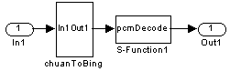
图2（b）信源译码仿真
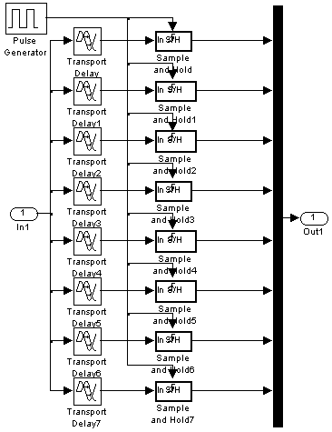
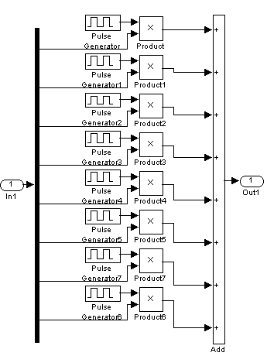
图3 串并转换和并串转换
13折线译码的S函数实现
function [sys,x0,str,ts] = pcmDecode(t,x,u,flag)
switch flag,
case 0,
[sys,x0,str,ts]=mdlInitializeSizes;
case 1,
sys=mdlDerivatives(t,x,u);
case 2,
sys=mdlUpdate(t,x,u);
case 3,
sys=mdlOutputs(t,x,u);
case 4,
sys=mdlGetTimeOfNextVarHit(t,x,u);
case 9,
sys=mdlTerminate(t,x,u);
otherwise
error(['Unhandled flag = ',num2str(flag)]);
end
%主函数结束
%子函数实现初始化函数
function [sys,x0,str,ts]=mdlInitializeSizes
sizes = simsizes;
sizes.NumContStates = 0;
sizes.NumDiscStates = 2;
sizes.NumOutputs = 1;
sizes.NumInputs = 8;
sizes.DirFeedthrough = 1;
sizes.NumSampleTimes = 1;
sys = simsizes(sizes);
x0 = [0 1];
str = [];
ts = [-1 0];
%初始化函数结束
%子函数实现系统输出方程函数
function sys = mdlOutputs(t,x,u)
u=double(reshape(u,1,8));
duanhao=u(2)*4+u(3)*2+u(4);
duanstartpoint=1./(2.*(8-duanhao));
duanendpoint=2*duanstartpoint;
qishiduan=1-(duanstartpoint>1/256);
duanstartpoint=duanstartpoint.*qishiduan;
duanneijianju=(duanendpoint-duanstartpoint)/16;
duanneima=u(5)*8+u(6)*4+u(7)*2+u(8);
out=duanstartpoint+duanneima.*duanneijianju;
u(1)=2*u(1)-1;
sys = out.*u(1);
%系统输出方程函数结束
%计算下一步仿真时间
function sys=mdlGetTimeOfNextVarHit(t,x,u)
sampleTime = 1/8000;
sys = t + sampleTime;
%计算下一步仿真时间结束
(6) 码变换
二进制信源，为模拟信号经过13折线编码后并进行了并串转换的数字信号，其码元长度为1/（8000*8）s。
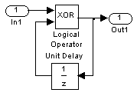
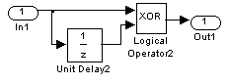
MaBianHuan和MaFanBianHuan模块：主要目标是完成绝对码到相对码和相对码到绝对码的变换。异或模块和延迟模块的时间参数均为1/8000/8s.
图4 2dpsk的码变换
图5 2dpsk的码反变换

diapolar模块：主要是想达到改变载波相位的目的。这里采取的方法是将0、1码元变为-1、1两个码元，如果再乘以载波的话，相位就表示0码元，0相位表示1码元。具体实现方法如图4-16（f）所示, 0、1范围的数字扩大2倍，变为0、2的数字，然后再减1即可实现到-1、1的转化。
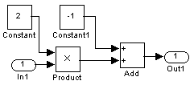
图6 2dpsk的相位反变换
(7) 信道部分：加高斯噪声，其均值和均方差均可随机设置，为使信道噪声不影响，一开始可以设置小一点，如均值为0，方差为0.1。
(8) 解调和判决
解调采用相干解调法，接收信号需乘以同频同相载波。相位相同时,
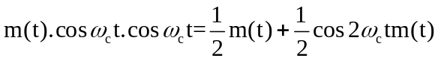
相位相反时，
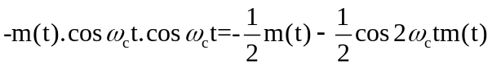，
这里的m(t)=1，通过低通滤波器以后，如果为正值则说明是1码元，反之是0码元。
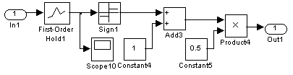
图7 2dpsk的码判决
判决模块：要想转换成功还需要对从滤波器出来的数进行判决。这里用的是保持和符号函数，保持是想让取之稳定，符号函数是想让值大于0的变为1，小于0的变为-1，然后输出以后加1变为0、2，乘0.5后变为0和1码。
(9) 本地载波的提取
为了获得载波的同步信息，这里采用了插入导频法。插入导频是在已调信号的频谱中再加入一个低功率的线谱（其对应的正弦波形即称为导频信号）。在接收端可以容易地利用窄带滤波器把它提取出来，经过适当的处理形成接收端的相干载波。显然，导频的频率应当与载频有关或者就是载频。下面是在信号中插入导频一种实现方法，如图8所示。
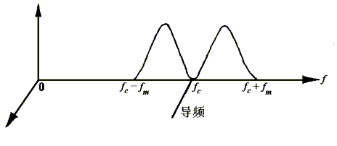
图8 抑制载波的双边带的导频插入
插入导频法
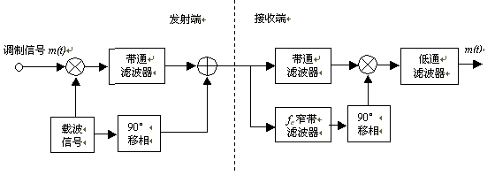
图9 插入导频法发射接收原理图
插入的导频并不是加入调制器的载波，而是将该载波移相90°后的“正交载波”。另外，插入导频法提取载波要使用窄带滤波器，这个窄带滤波器也可以用锁相环来代替，这是因为锁相环本身就是一个性能良好的窄带滤波器，因而使用锁相环后，载波提取的性能将有改善。
如图9所示，这是在2dpsk的调制解调中实现的载波同步。输入信号应为输入2dpsk相乘器之前的数字信号。该系统的输入载波信号为正弦信号。Fc窄带滤波器在这里使用的是锁相环。
仿真实现如图2所示，由前面的分析和设置知载波信号为sin(8000*8*10*2*pi*t),即载波频率为f=8000*8*10hz。移相90度可利用延迟器来实现，使原载波信号延迟1/4个周期即可，既延迟时间可设为1/（80000*8*10）/4s。fc窄带滤波器的目的是滤出载波频率8000*8*10hz，可将滤波器参数设置：(8000*8*1-1000)hz—(8000*8*10+8000)hz为后使用了锁相环，其频率设置为8000*8*10hz,能够恢复出理想的载波余弦信号。最后再通过相移90度，恢复出原正弦信号。这里的移相实现方法跟前面的实现方法相同，参数也相同，不再赘述。
3.实验结果
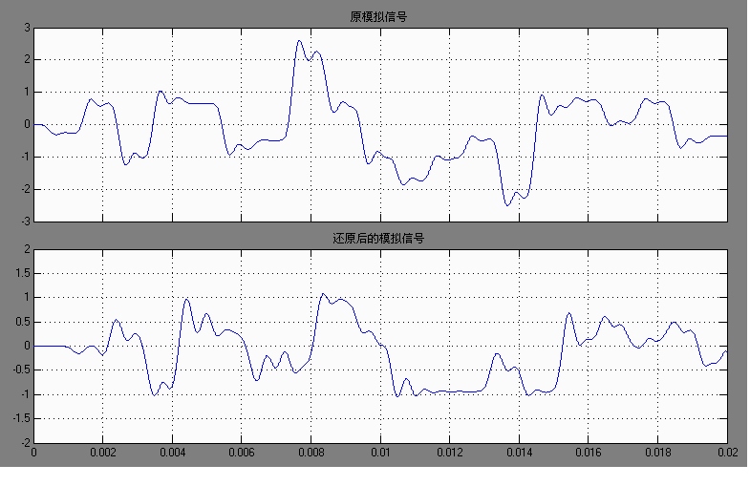
图10 恢复前后的模拟信号波形的对比
对于模拟信号的最终还原效果可由图5-24的两个图形对比可知，模拟信号除了有部分的延迟以外，模拟信号的波形基本得到了恢复。
三、实验内容
在如下三个探究性实验课题中选择一个，也可以提出符合要求的新的课题。
课题1：探究同一二进制数字调制系统不同解调方式的抗噪声性能的差异.
（1）自主设计实验方案
（2）按照方案搭建二进制数字调制系统
（3）对比最佳接收机和传统接收机的抗噪声性能
（4）结合理论得出结论，完成探究过程
（5）探究并总结系统中影响抗噪声性能的因素。
（6）拓展任务：两端加入一路或者两路模拟信号数字化传输功能。
课题2：探究同类数字调制系统二进制传输和多进制传输的抗噪声性能差异。
（1）自主设计实验方案
（2）按照方案搭建数字调制系统
（3）对比二进制传输和多进制传输的抗噪声性能
（4）结合理论得出结论，完成探究过程
（5）探究并总结系统中影响抗噪声性能的因素。
（6）拓展任务：两端加入一路或者两路模拟信号数字化传输功能。
课题3：探究不同二进制数字调制系统抗噪声性能差异。
（1）自主设计实验方案
（2）按照方案搭建多个数字调制系统
（3）进行不同系统的抗噪声性能对比
（4）结合理论得出结论，完成探究过程
（5）探究并总结系统中影响抗噪声性能的因素。
（6）拓展任务：两端加入一路或者两路模拟信号数字化传输功能。
四、探究性实验设计原则
1、科学探究的步骤：
提出问题→作出假设→设计实验→进行实验→阐述和交流实验结果与结论。
2、遵循实验设计的单一变量和对照原则
（1）单一变量原则：
单一变量原则是指，控制其他因素不变，只改变其中一个因素（要研究的因素），观察其对实验结果的影响。
遵循单一变量原则，既便于对实验结果进行科学的分析，又增强实验结果的可信度和说服力。
（2）对照性原则
通常一个实验总分为实验组和对照组。
实验组，是接受实验变量处理的对象组。
对照组，也称控制组，对实验假设而言，是不接受实验变量处理的对象组
从理论上说，由于实验组与对照组的无关变量的影响是相等的，被平衡了的，故实验组与对照组两者之差异，则可认定为是来自实验变量的效果，这样的实验结果是可信的。
3、探究实验设计的思路：
操纵实验变量，控制无关变量，捕获反应变量
（1）实验变量（自变量）：
实验变量是实验中由实验者操纵的因素或条件。
（2）反应变量（因变量）：反应变量是指由实验变量而引起的变化结果
（3）无关变量：无关变量是指实验中除实验变量外的影响实验结果与现象的因素或条件。例如：试管的洁净程度、实验的时间长短等。
（4）额外变量：由无关变量引起的变化结果就叫额外变量
4、实验报告的基本内容
（1）课题名称
主标题：数字通信综合实验
副标题：***********
（2）实验目的
（3）实验原理
（4）实验方案
（5）实验现象
（6）实验现象的分析
（7）结果与结论
五、思考
实验方案设计是否合理？得出实验结论的分析过程是否严密？

附录 Simulink模块库以及比较常用的模块
1.SIMULINK的模块库介绍
SIMILINK模块库按功能分为以下15类子库：
Continuous（连续模块）
Discontinuities（非连续模块）
Discrete（离散模块）
Logic and Bit Operations（逻辑和位操作模块）
Lookup Tables（查找表模块）
Math Operations（数学运算模块）
Model Verification（模型验证模块）
Model-wide Utilities（模型使用模块）
Ports & Subsystems（端口和子系统模块）
Signals Attributes（信号属性模块）
Signals Routing（信号路由模块）
Sinks（接收器模块）
Sources（输入源模块）
User-Defined Functions（用户定义函数模块）
Additional Math & Discrete（附加数学和离散模块）
(1)连续模块（Continuous）continuous.mdl
Integrator：输入信号积分
重置积分方式参数设置说明：
[External reset]为外部重置设置。它用在当重置信号发生触发事件时，模块将按照初始条件重置状态量。可以采用不同的触发方式对积分器状态进行重置：
none：关闭外部重置；
rising：当模块接收到的触发信号上升通过零点时，重置过程开始；
falling：当模块接收到的触发信号下降通过零点时，重置过程开始；
either：无论触发信号上升或下降通过零点，重置过程都开始；
level：当触发信号非零时，使得积分器输出保持在初始状态。
[Initial condition source]为初始条件设置。设置积分器初始条件的方法有两种：
external：从外部输入源设置初始条件。初始条件设置端口以x0 作为标志；
internal：在积分器模块参数对话框中设置初始条件，说明模块的初始值是从内部获得的。选上后，下面将出现要求输入初始值的输入栏。Internal 为默认设置。
[Limit output]积分器输出范围限制。在某些情况下，积分器的输出可能会超出系统本身所允许的上限或下限值，选择积分器输出范围限制框（Limit output）并设置上限值（Upper saturation limit）与下限值（Lower saturation limit），可以将积分器的输出限制在一个给定的范围之内。此时积分器的输出服从下面的规则：
􀂾 当积分结果小于或等于下限值并且输入信号为负，积分器的输出保持在下限值（下饱和区）；
􀂾 当积分结果在上限值与下限值之间时，积分器输出为实际积分结果；
􀂾 当积分结果大于或等于上限值并且输入信号为正，积分器的输出保持在上限值（上饱和区）。
[Show saturation port]在积分器中显示饱和端口。此端口位于输出端口的下方。
饱和端口的输出有三种情况，用来表示积分器的饱和状态：
输出为1，表示积分器处于上饱和区；
输出为0，表示积分器处于正常范围之内；
输出为－1，表示积分器处于下饱和区。
Derivative：输入信号微分
State-Space：线性状态空间系统模型
Transfer Fcn：线性传递函数模型
Zero-Pole：以零极点表示的传递函数模型
Transport Delay：输入信号延时一个固定时间再输出
Variable Transport Delay：输入信号延时一个可变时间再输出
(2)非连续模块（Discontinuities） discontinuities.mdl
Saturation：饱和输出，让输出超过某一值时能够饱和。
Relay：滞环比较器，限制输出值在某一范围内变化。
(3)离散模块（Discrete） discrete.mdl
Discrete-time Integrator：离散时间积分器
Discrete Filter：IIR与FIR滤波器
Discrete State-Space：离散状态空间系统模型
Discrete Transfer Fcn：离散传递函数模型
Discrete Zero-Pole：以零极点表示的离散传递函数模型
First-Order Hold：一阶采样和保持器
Zero-Order Hold：零阶采样和保持器
Unit Delay：一个采样周期的延时
Memory：存储上一时刻的状态值
(4)逻辑和位操作模块（Logic and Bit Operations）
Logical Operator：逻辑运算
Relational Operator：关系运算
(5)查找表模块（Lookup Tables）
LookUp Table：建立输入信号的查询表（线性峰值匹配）
LookUp Table(2-D)：建立两个输入信号的查询表（线性峰值匹配）
(6)数学运算模块（Math） math.mdl
Sum：加减运算
Product：乘运算
Dot Product：点乘运算
Gain：增益模块。乘法类型共有三种：按元素操作、按矩阵左乘以及按矩阵右乘，对不同信号必须采用适当的配置。
Math Function：包括指数函数、对数函数、求平方、开根号等常用数学函数
Trigonometric Function：三角函数，包括正弦、余弦、正切等
MinMax：最值运算
Abs：取绝对值
Sign：符号函数
Complex to Magnitude-Angle：由复数输入转为幅值和相角输出
Magnitude-Angle to Complex：由幅值和相角输入合成复数输出
Complex to Real-Imag：由复数输入转为实部和虚部输出
Real-Imag to Complex：由实部和虚部输入合成复数输出
(7) 端口和子系统模块（Ports & Subsystems）
In1：输入端。
Out1：输出端。
SubSystem：建立新的封装（Mask）功能模块
(8)信号路由模块（Signals Routing）
Mux：将多个单一输入转化为一个复合输出。
Demux：将一个复合输入转化为多个单一输出。
Switch：开关选择，当第二端口的输入大于或等于给定的阈值Threshold时，输出第一端口的输入信号，否则输出第三端口的输入信号。
Manual Switch：手动选择开关
(9)接收器模块（ Sinks ） sinks.mdl
Scope：示波器。参数设置说明如下：
[坐标系数目(Number of axes)]在一个Scope输出模块中使用多个坐标系窗口同时输出多个信号。在默认设置下，Scope模块仅显示一个坐标系窗口。
[悬浮Scope开关(Floating scope)]将Scope模块切换为悬浮Scope模块。
[ 显示时间范围(Time range)]设置信号显示的时间范围。注意：信号显示的时间范围与系统仿真时间范围并不等同，并且坐标系所示的时间范围并非为绝对时间，而是指相对时间范围，坐标系的左下角的时间偏移（Time offset）给出了时间的起始偏移量（即显示时间范围的起始时刻）。
[坐标系标签(Tick labels)]确定Scope模块中各坐标系是否带有坐标轴标签。此选项提供了三种选择：全部坐标系都使用坐标轴标签（all）、最下方坐标系使用标签（bottom axis only）以及都不使用标签（none）。用户最好使用标签，这有利于对信号的观察理解。
[信号显示点数限制(Limit data points to last)]限制信号显示的数据点的数目，Scope模块会自动对信号进行截取以显示信号的最后n个点（这里n为设置的数值）。
[保存信号至工作空间变量(Save data to workspace)]将由Scope模块显示的信号保存到Matlab工作空间变量中，以便于对信号进行更多的定量分析。数据保存类型有三种：带时间变量的结构体（structure with time）、结构体（structure）以及数组变量（Array）。这与To Workspace模块类似。
此外，在Scope模块中的坐标系中单击鼠标右键，选择弹出菜单中坐标系属性设置命令（axes properties），将弹出坐标系属性设置对话框。用户可以对Scope模块的坐标系标题与显示信号范围进行合适的设置，以满足仿真输出结果显示的需要。
悬浮Scope模块：使系统简练，对信号进行直观的显示。
[设置需要显示的信号]使用悬浮Scope模块的信号选择器选择需要显示的信号：首先打开信号选择器对话框，然后在可显示信号列表中选择需要显示的信号。
[设置信号存储缓冲区与全局变量]在缺省情况下，Simulink重复使用存储信号的缓存区。也就是说，Simulink信号都是局部变量。使用悬浮Scope模块显示指定信号，由于信号与模块之间没有实际的连接，因此局部变量不再适用。故用户应当避免Simulink 对变量的缓存区重复使用，需要对其进行正确设置。
Display：观察或动态显示某个信号的数值结果。当信号的显示范围超出了Display模块的边界，会在Display模块的右下角出现一个向下的三角，表示还有信号的值没被显示出来，这时用户只需用鼠标拉大Display模块的显示面板即可。
XY Graph：显示二维图形。
To Workspace：将输出写入MATLAB的工作空间。
To File(.mat)：将输出写入数据文件。
Terminator：连接到没有连接到的输出端。
(10)输入源模块（ Sources ） sources.mdl
Constant：常数信号。
Clock：系统运行时间。
From Workspace：来自MATLAB的工作空间。
From File(.mat)：来自数据文件。
Pulse Generator：脉冲发生器。
Repeating Sequence：重复信号。
Signal Generator：信号发生器，可以产生正弦、方波、锯齿波及随机信号，使用时只需选择相应的信号即可。
Sine Wave：正弦波信号。
Step：阶跃波信号。
Ground：连接到没有连接到的输入端。
(11) 用户定义函数模块（User-Defined Functions）
Fcn：用自定义的函数（表达式）进行运算，一般用来实现简单的函数关系。输入总是表示成u，u可以是一个向量；可以使用C 语言表达式，例如sin(u[1])+cos(u[2]) ；输出永远为一个标量。
MATLAB Fcn：利用matlab的现有函数进行运算。所要调用的函数只能有一个输出（可以是一个向量）；单输入函数只需使用函数名，多输入函数输入需要引用相应的元素，如mean、sqrt、myfunc(u(1),u(2)) ；在每个仿真步长内都需要调用MATLAB解释器。
S-Function：调用自编的S函数的程序进行运算
2.通信模块库（Comunications Blockset）
(1)信源（Comm Sources）：在这个库中，可以形成随机或伪随机信号。
Bernoulli Binary Generator模块：产生伯努利分布的二进制随机数。
Binary Error Pattern Generator模块：产生可以控制“1”的个数的二进制随机向量。
Random Integer Generator模块：产生范围在（0～M-1）内的随机整数。
Poission Integer Generator模块：产生泊松分布的随机整数。
PN Sequence Generator模块：产生伪随机序列。
Gaussian Noise Generator模块：产生离散高斯白噪声。
Rayleigh Noise Generator模块：产生瑞利分布的噪声。
Uniform Noise Generator模块：产生在一个特定区域内的均匀噪声。
(2)信宿（Comm Sinks）：此库中提供了信宿和显示的模块，以使对通信系统的分析更加简便。
Discrete-Time Eye Diagram Scope模块：显示信号的眼图。
Discrete-Time Scatter Plot Scope模块：显示信号的星座图。
Error Rate Calculation模块：计算输入信号的误比特率和误符号率。
(3)信源编码（Source Coding）：信源编码分为两个基本步骤：信源编码和信源译码。信源编码用量化的方法将一个源信号转化成一个数字信号。所得信号的符号都是在某个有限范围内的非负整数。信源译码就是从信源编码的信号恢复出原来的信息。
(4)信道（Channel）：提供各种通信信道模型，比如高斯白噪声信道等。
(5)错误侦测与校验（Error Detection and Correction）：提供用于分析输入输出的模块。
(6)调制解调（Modulation）：分为数字调制解调和模拟调制解调，再细分又可分为幅度调制、相位调制以及频率调制。
3.信号处理模块库（Signal Processing Blockset）
面向数字信号处理系统的设计与分析，主要提供DSP输入模块、DSP输出模块、信号预测与估计模块、滤波器模块、DSP数学函数库、量化器模块、信号管理模块、信号操作模块、统计模块以及信号变换模块等。
(1)滤波器（Filtering）：
Analog Filter Design模块用于模拟滤波器的设计，需在模块对话框中选择要设计的滤波器类型、方法、阶数、频率等信息。
Digital Filter Design模块用于数字滤波器的设计，双击该模块可以看到图形化的设计界面，需选择要设计的滤波器类型、方法、阶数、频率等信息，通过它用户可以方便地进行各种常用数字滤波器的设计和分析。
(2)信号管理（Signal Management）：
Buffer缓冲模块有两种用途：①接受采样输入并产生一定帧大小的帧输入；②接受帧输入，修改帧的大小，这种情况下必须使用缓冲模块。
Unbuffer解缓冲模块从一个帧信号产生一个采样信号。
Counter模块可设置为计数器模式或分频器模式。使用计数器模式时，从其cnt端输出计数值，当计数值达到设定最大值时自动回零。使用分频器模式时，采用hit端作为输出，当计数值等于某个设定值时输出为高电平，否则输出为零，这样，通过设定hit值和计数器最大计数值就可以达到要求的分频和相移功能。
(3)信号操作（Signal Operations）：
Sample and Hold：当收到一个触发信号后，对输入信号采样并保持直到收到下一个触发信号。
(4)信宿（Signal Processing Sinks）：
Spectrum Scope用来直接显示时域信号的频谱，内置FFT变换。
Vector Scope 可以显示时域或频域信号，观察频域信号时，Input domain设置为Frequency。

